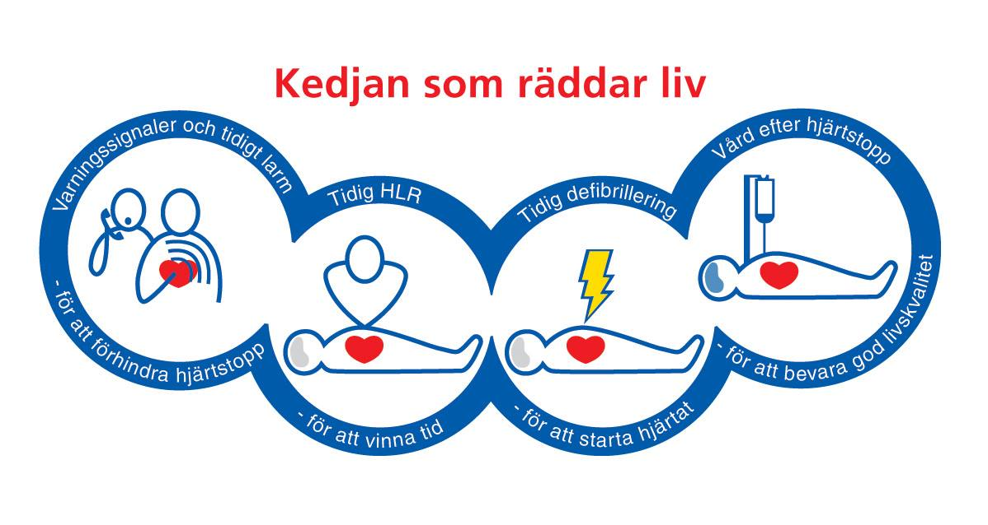

Kedjan som räddar liv
Länkarna i kedjan symboliserar de åtgärder som måste utföras om en person får ett oväntat hjärtstopp. Möjligheten att överleva påverkas framförallt av hur snabbt de olika åtgärderna startar. För varje minut som går utan att hjärt-lungräddning (HLR) påbörjas, minskar chansen till överlevnad med 7-10% per minut.
1. Varningssignaler och tidigt larm Vid plötsliga bröstsmärtor eller andnöd, larma 112 direkt. Det kan vara en pågående hjärtinfarkt som kan övergå i ett hjärtstopp. Tidig identifiering gör att ambulans kan larmas ut snabbt. Om du finner en medvetslös person, kontrollera medvetande och andning. Om medvetslös och ingen eller onormal andning, ring 112 och sätt på högtalarfunktionen på din mobil. Larmoperatören hjälper dig hur du ska göra HLR.
2. Tidig HLR för att vinna tid Om HLR startas direkt efter hjärtstoppet, kan överlevnaden öka 2-3 gånger visar studier. HLR på vuxna (riktlinjer 2021): Tryck mitt på bröstkorgen 30 gånger med djupet 5 cm, inte mer än 6 cm, i en takt av 100-120/minut. Ge därefter 2 andetag, blås in till bröstkorgen höjer sig. Om du inte kan HLR, gör endast bröstkompressioner som ska pågå utan uppehåll till annan hjälp anländer. Larmoperatören hjälper dig. Om hjärtstartare finns, hämta den och starta, följ de talade råden, men detta får inte fördröja HLR. Fortsätt behandling till räddningstjänst/ambulanspersonal tar över. Så här gör du Vuxen-HLR
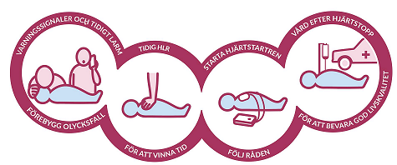
Barn-HLR 0-18 år, riktlinjer 2021 Barn har sällan hjärtstopp pga. rytmrubbningar i hjärtat, utan orsaken är oftast syrebrist. De behöver hjälp med andningen. Efter kontroll av medvetande ropa på hjälp och kontrollera sedan andningen. Om ingen eller onormal andning, ge direkt 5 inblåsningar. Larma 112. Starta HLR med 15 kompressioner följt av 2 inblåsningar. Om du inte har genomgått barn-HLR utbildning: 30 kompressioner, 2 inblåsningar.
Kompressionsdjup 1/3 av bröstkorgens höjd, 4-6 cm djup beroende på ålder. Är fler livräddare på plats, larma 112 direkt medan en person gör HLR. Takt 100-120/min. Larmoperatören hjälper dig. Om hjärtstartare finns, hämta den, starta och följ de talade råden, men detta får inte fördröja HLR. Fortsätt behandling till räddningstjänst/ambulanspersonal tar över. Så här gör du Barn-HLR
3. Tidig defibrillering för att starta hjärtat Om en strömstöt kan ges med hjärtstartare inom 3-5 minuter efter hjärtstopp är chansen till överlevnad så hög som 50-70% vid bevittnade hjärtstopp med en defibrillerbar rytm. HLR-rådets mål är att defibrillering ska ske inom 5 minuter i samhället. Fler hjärtstartare måste göras tillgängliga dygnet runt, året runt, för att fler liv ska kunna räddas.
4. Vård efter hjärtstopp Viktiga åtgärder i ambulans och på sjukhus förutom HLR och defibrillering, är att övervaka patientens tillstånd, samt att diagnosticera och behandla orsaken till hjärtstoppet. Avancerad andningshjälp, läkemedel, aktiv temperaturkontroll, intensivvård och åtgärder för att öppna förträngningar i hjärtats blodkärl är exempel på behandlingar efter hjärtstopp.
Majoriteten överlevare, som följts upp efter hjärtstopp, skattar sin hälsa som relativt god och allvarligare symtom på ångest och depression är mindre vanligt. De som överlever ett hjärtstopp utanför sjukhus skattar efteråt sin hälsa högre, än de som fick sitt hjärtstopp på sjukhus. HLR-rådet rekommenderar alla att gå kurs i Vuxen-HLR och Barn-HLR.

